2 нче бүлек. Авыл биргән командирлар...

Туган җир...Туган авыл. Йөрәккә нинди якын, кадерле сүзләр. Безнең һәрберебезнең газиз туган йорты, нигезебез урнашкан кадерле туган авылы бар. Һәр авылның үзенә генә хас кабатланмас, истә кала торган урыннары күп. Кая гына барсак та, нинди генә матур урыннарны күреп соклансак та, туган төбәгебезнең гүзәллеген берни дә алыштыра алмый.
Авыллар... Аларда безнең үткән тарихыбызның бер өлеше, халыкның моңы, кайгы-шатлыгы, куанычлары һәм сагышлары. Аларның кайберләре бик борынгы, икенчеләре шактый соң барлыкка килгән. Һәрберсенең үз үсеш тарихы, үз даирәсе, үз мохите, үзенең данлыклы кешеләре бар. Шуның өстенә авыллар милләтебезгә, халкыбызга җиң сызганып хезмәт итүче кадрлар бирә торган изге урыннар. Авыллар гөрләп яшәсә, милләт, халык яшәр, үсәр һәм көчәер.
Өч ел да ун ай һәм унсигез көн дәвам иткән Бөек Ватан сугышында катнашкан һәр солдат фәкать үз юлын үтә. Аларның һәркайсының сугыш юлы бер- берсен кабатламас төрледән- төрле авыллар,шәһәрләр язмышы белән бәйле.Һәр солдатның язмышы үзе бер тарих.
Сугыш еллары ерагая барган саен анда катнашучы ветераннар сафы да сирәгәя.
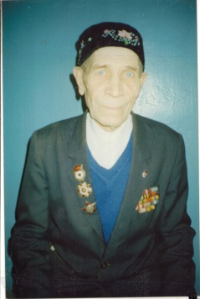
Арифулла Зиннәтуллла улы Җамалетдинов 1924 елның 10 декабрендә дөньяга килә. Авылдагы тулы булмаган урта мәктәпне тәмамлаганнан соң хуҗалыкта төрле эшләрдә булыша. Тырыш егетне окоп казу эшенә җибәрәләр.
Арифулла Зиннәтулловичны 1943 елның июлендә армиягә алалар.
Сталинград янындагы каты бәрелешләрдә яраланганнан соң, озак вакытлар госпитальдә дәвалана. Аннан соң да аны Мәскәүнең Нагинск военкоматы саперлар батальонына билгели.1943 елның маенда аларны 29 нчы танк корпусына кушалар. Курск Дугасына якын булган Прохоровка станциясенә төшерәләр. Яз башы булганга кар астыннан чыккан мәетләрне күрү гаять авыр була аңа.Тора-бара Арифулла әлеге күренешләргә дә ияләшә.Чөнки бу турыда уйларга вакыты да, хакы да булмый аның. “Бер адым да артка чигенмәскә” боерыгы да бик катгый була. Курск дугасында маршалларның да булуы солдатларга рухи көч өсти. Аеруча маршал Кириченконың беренче мәртәбә сугышка кергән солдатларга танклар тирәсеннән китәргә кушуы, һава һөҗүме вакытында күпме яшь солдатның гомерен саклап кала.
Немецлар 5 июнь көнне һөҗүмгә күчәләр. 5-6 көнлек һөҗүм аларга уңай нәтиҗәләр бирми. Бер ай үтүгә 5 июль көнне совет солдатлары һөҗүмгә күчә. Арифулла гомерендә беренче тапкыр 100 ләгән танкның бер-берсенә маңгайга -маңгай килеп, берсе өстенә икенчесе менеп киткәнен күреп шакката.Танкларда янып, яраланып һәлак булучылар бик күп була. Көн бик кызу була, һәлак булучыларны җыеп күмү эше Арифуллалар полкына йөкләнә.
1943 нче елның декабрендә Арифулла каты яраланып Херсон өлкәсендәге бер авылда госпитальдә ятып дәвалана.1944 елның мартында Кировград өлкәсенә 6 айлык курска җибәрелә. 20 августта кече лейтенант званиесе бирелә.
Арифулла нчы армиянең 297 дивизиясенең 155 нче полкына взвод командиры итеп билгеләнә. Шушы полк составында ул Бессарабияне, Румынияне, Венгрияне,Чехославакияне азат итүдә катнаша.1944 елда Знаменко-Харьков тимер юл күперен шартлатучы 10 кешенең берсе дә ул була. Каты яраланган Арифулланы үзебезнең танкистлар сугыш кырыннан алып чыгалар.1945 елның мартында җәрәхәтләнеп контузия ала.Ул көнне мәңге онытасым юк, дип әйтә иде ул. Менә аның взводына каршы күпләгән немец танклары һәм пехота килә. Югалтулар күп була. Арифулла соңгы чиктә үзе пулемет белән ата башлый. Аңа янындагы солдат лента биреп тора. Алар икәүләп немец танкларын туктатуга ирешәләр һәм ниндидер көчле шартлаудан ул аңын югалта. Аңына килгәндә җилкәсендә кешенең баш миен күрә һәм янындагы солдатның кисәкләргә бүленгән гәүдәсенә юлыга...
Мондый хәлләр атлаган саен булгалый. Мәсәлән,фашист самолеты очып килгәнен күреп Арифуллла иптәше белән йөгерә башлый.Иптәше рәшәткә аша сикереп чыга, ә аның чалбар балагы рәшәткәгә эләгеп кала.Шул чак көчле шартлау була һәм иптәшеннән берни дә калмый.
Арифулла Зиннәтуллович Җиңү таңын Чехославакиядә каршылый.1945 елның 16 июлендә хәрби хезмәткә яраксыз, дип табыла һәм хәрби хезмәттән азат ителә.
Арифулла Зиннәтуллович сугышчан батырлыклары турында бик сөйләргә яратмый иде. Аны мактанырга яратмаган,туры сүзле кеше буларак беләбез. Ул “Кызыл Йолдыз”,”Ватан сугышы”(I дәрәҗә) орденнары,”Батырлык өчен” һәм башка медальләргә ия.
Арифулла Зиннәтуллович авылның иң хөрмәтле кешеләренең берсе.Тыныч тормыштагы төзелеш эшләрендә катнашты, берничә ел ветераннар советы рәисе вазифасын башкарды.

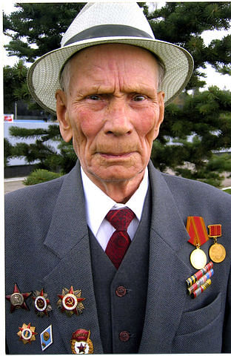
Чаллының 32 нче бистәсендә гомер итүче Бөек Ватан сугышы ветераны Гыйльметдин Шиһабетдин улы Шәрәфетдиновка 92 яшь тулды.Тормыш давылларына каршы торган, бирешмәгән мәгърур имән кебек ул бүген дә аягында нык басып тора, күңеле көр, зиһене аек.

Гыйльметдин ага тумышы белән Чүпрәле районы Кече Чынлы авылыннан. Әтисе, районда иң алдынгы ат караучыларның берсе, колхозның бөтен асыл тулпарларын тәрбияли.Биш бала арасыннан аеруча Гыйльметдин әтисенә булышырга ярата:ашарга салу,су эчерү, көтүдә йөртү дисеңме-барысын да җиренә җиткереп башкара.Әнисе Алия исә колхоз эшенә йөри, балалар да аның өстендә.
Әтиләренең бөтен балаларына укып кеше булыгыз,дип әйтеп торуы да зур йогынты ясый.
Җидееллык мәктәпне тәмамлагач, Гыйльметдин Тәтеш педагогия училищесына юл тота. Ак хыяллар белән канатланып, кулга диплом алган көнне, җаннарны тетрәтеп, сугыш башлану турында хәбәр килә. Егет бер уйлауда ныклы карарга килеп, фронтка китәм, дип хәрби коммиссариатка үзе бара. “Син әле яшь”, дип кайтарып җибәрсәләр дә, күңелен төшерми, шулай абыйсы Гаязны ат белән коммиссариатка илтә баргач, кабат теләген үтәп карарга уйлый. Абыйсы һәм аның белән килгән егетләр кавалерия училищесына студент булып китәргә тырышсалар да, аларны кире борып чыгаралар. Ә Гыйльметдин: “Менә күрерсез, сезнең урынга үзем китәм”, дип кереп китә дә, максатына ирешә. Әтисенең атлары янында алган белемнәре, тәҗрибәсе аңа ярдәм итә. Ул Чкалов (хәзер Оренбург) шәһәрендәге кавалерия училищесында укый башлый.
Яшь офицерны 2 нче Көньяк-Көнчыгыш фронтының кавалерия полкына взвод командиры итеп билгелиләр. Алар полкы, Воронеж, Орел шәһәрләрен узып, Курск дугасындагы канлы сугышларда катнаша. 1943 елны Гыйльметдин Шәрәфетдиновка эскадрон белән җитәкчелек итүне тапшыралар. Шулай каты көрәшләрнең берсендә ул авыр яралана һәм Киров өлкәсендәге хәрби госпитальгә эләгә. Яралар төзәлгәч,тынгысыз егетне-Молотовка (хәзерге Пермь), аннан Казахстанның Каратау каласына яшьләрне армиягә әзерләүче хәрби частьларга җибәрәләр.
Курку белмәс татар улы 1944 елда яңадан хәрәкәттәге армия сафларына күчә, 2 нче Белорусия фронтында сугыша. Польша җирләре аша үтеп, Германиягә якынлашалар. Җиңү турындагы хәбәрне Одер елгасын кичкән вакытта ишетә. Ул Берлинның үзенә үк килеп җитә. Гыйльметдингә сугыштан соң тагын өч ел Алман илендә хезмәт итәргә туры килә, соңыннан ул сагынуга түзә алмый туган җирләренә кайтаруны сорый.
1947 елны аны туган авылы Кече Чынлы колач җәеп каршы ала.

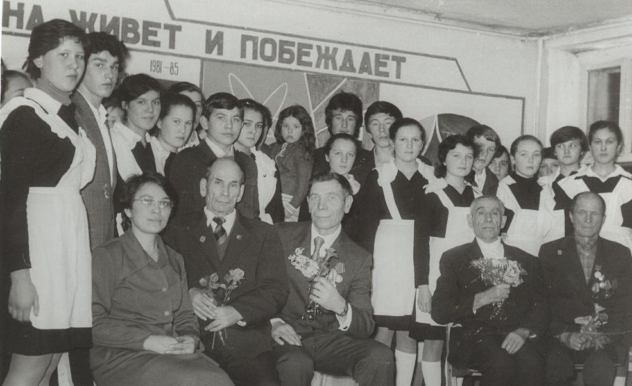

Ул биредә балалар укыта башлый, районның Ярамай, Шәйморза мәктәпләрендә дә тарих фәненнән дәресләр бирә тормыш тәҗрибәсе бай мөгаллимне, партия кушуы буенча Яңа Тинчәле авылына мәктәп директоры итеп билгелиләр.Биредә бина бик иске,балаларга укырга шартлар начар. Гыльметдин Шиһабетдинович,яңа бина салдыруны сорап,район үзәгенә бара һәм теләгенә ирешә. Төзү эшләре аның күзәтүе астында үтә, өмәләр оештырып, авыл халкын да бу эшкә дә, шәхси тормышында да башкаларга үрнәк. Күзе төшеп йөргән Әнүзә исемле кызга өйләнеп, тормыш корып җибәрә. Дүрт кыз һәм бер ул тәрбияләп үстерә Шәрәфетдиновлар. Өлкән кызлары Роза, әтисе юлыннан китеп, укытучы һөнәрен сайлый. Марс һәм Гөлсирә табиб булып хезмәт куя, София исемле кызлары бүгенге көндә Яр Чаллы хакимиятендә бүлек җитәкчесе булып эшли, ә Чулпаннары-фармацевт. Һәрберсе үз гаиләләре белән яши. 1984 елда уллары Марс әти-әнисен үзе янына Чаллыга яшәргә алып килә. Монда да тик утырмый Гыйльметдин ага, шәһәр башкарма комитетына эш сорап бара.Запастагы офицерны гадәттән тыш хәлләр бүлегенә укытырга чакыралар.Ул оешмаларда, предприятиеләрдә гражданнар оборонасы буенча лекцияләр белән чыгыш ясый.
Моннан биш ел элек тормыш иптәшенең вафат булуын Гыйльметдин ага бик авыр кичерә, бергә тормыш юлын үткән иң кадерле кешесен һәрвакыт юксынып искә ала.
Бүген аңа туксан яшь, 9 оныгы бар, янәшәсендә 3 оныкчыгы бөтерелә. Ул аларны алдына утыртып сөя дә, үзенең балачагын искә төшерә. Аннан шкафтан хәрби бүләкләре тагылган костюмын алып, сугыш хатирәләрен барлый. Кызыл Йолдыз, 1нче һәм 2 нче дәрәҗә Бөек Ватан сугышы орденнары, ике дистәгә якын медальләр, тырыш хезмәт өчен бирелгән күкрәк тамгалары-барысы да язмыш шаһитлары.
Гыйльметдин ага хәзер дә балаларына,оныкларына үзенең алтынга тиң киңәшләрен биреп яши. Ходай аңа саулык бирсен!

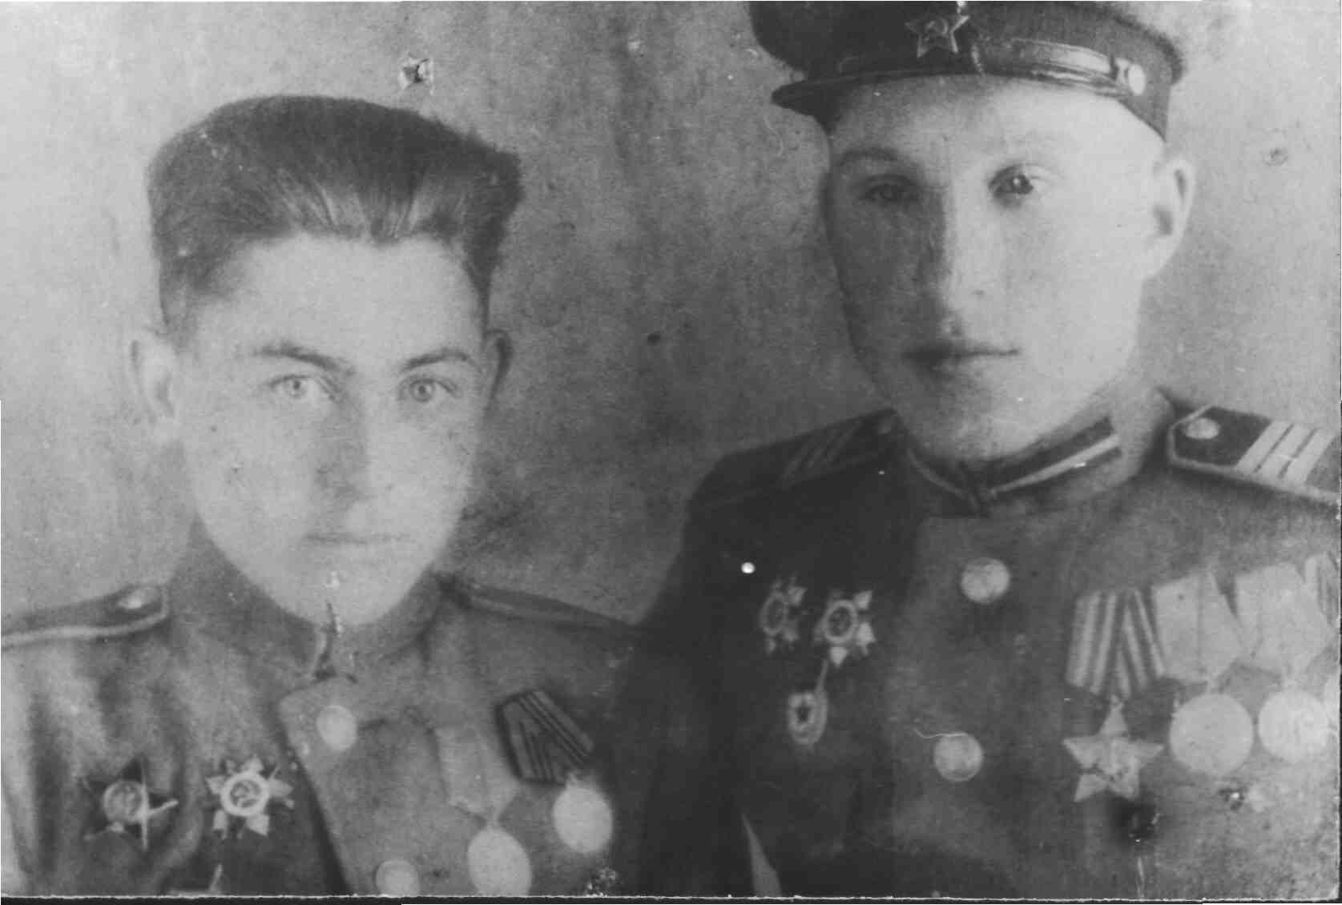
Хайбуллов Имам (сулда) IIl дәрәҗә “Дан” һәм “Кызыл Йолдыз” ордены белән бүләкләнә. Курск дугасындагы каты бәрелешләрдә катнаша.

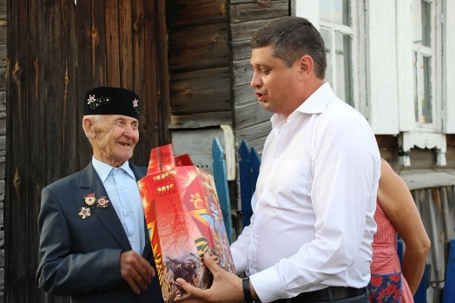

Чүпрәле муниципаль районы башлыгы Шадриков А.В. котлавы.

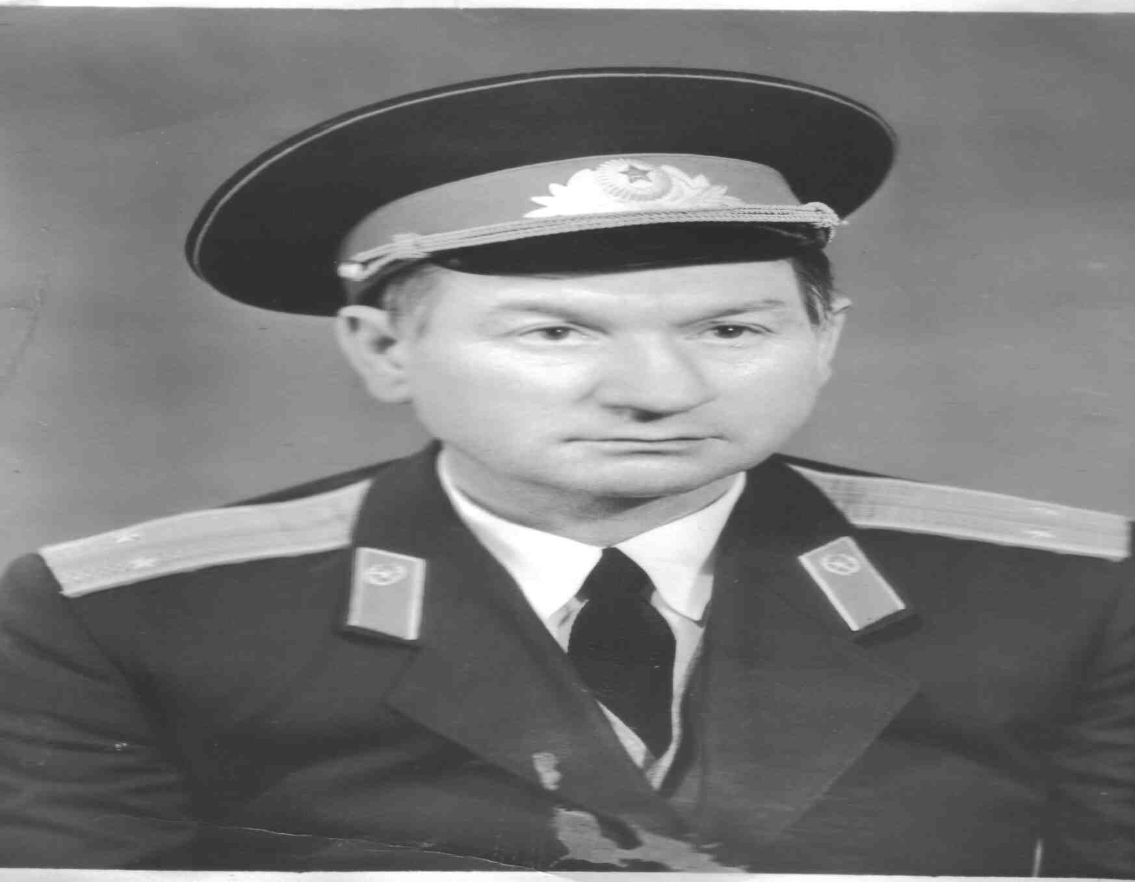
Сибгатуллин Фаик Зарифулла улы 1923нче елны Кече Чынлы авылында туа.1нче сыйныфны башлангыч мәктәптә укый. Җидееллык мәктәпне тәмамлый. 1941елда Фаик Зарифулла улы Совет Армиясенә чакырыла. Совет пехотный училищесында укый. 1941 нче елны Карелия фронтындагы сугышларда Фаик Зарифулла улына өлкән сержант исеме бирелә.1944нче елны Фаик Зарифулла улы Карелия фронтында кече лейтенант дәрәҗәсенә хәрби-әзерлек курслары уза.1945нче елны Ерак Көнчыгышта сугышта була. Фаик Зарифулла улы Япония сугышында Квантунс армиясен җиңүдә катнаша. Сибгатуллин Фаик Зарифулла улы «За победу над Германией», «За победу над Японией» медальләре белән белән бүләкләнә.

3 нче бүлек. Солдат язмышы...
Еллар үтә,заманнар үзгәрә.Бөек Җиңүнең дә 70 еллыгы якынлаша. Ярты гасырдан бирле илебез халкы, кайбер мәгънәсез сугышларны исәпкә алмаганда,тыныч тормышта яши, һәрберсе безгә мәгълүм, моның белән без үзебезнең сугыш ветераннарына, Ватан өчен гомерен биргән пәһлеваннарыбызга рәхмәтлебез. Аларның батырлыгы мәңгелек. ”Исәннәрнең кадерен бел,үлгәннәрнең каберен бел”,ди безнең халык.Без дә үзебезгә тыныч тормыш бүләк итүчеләрнең кадерен белик. Алар турында бәйрәм тирәләрен дә генә түгел,ә һәр көн истән чыгармыйк. Ватаныбызны илбасарлардан азат итүдә Кече Чынлы авылы гражданнары да үзләреннән лаеклы өлеш керттеләр. 1941 елның 29 июнендә авылыбыздан 150 кеше Бөек Ватан сугышына китә. Ә барлыгы 1021 кеше хәрби өйрәнү курсларын үттеләр һәм фронтка озатылдылар. Шуларның яртысына туган якларга кайтырга насыйп булды. Шуларның берсе- Сәмигулла Камалетдин улы Айзәтуллов.
Аның яшьлек еллары авыр чорга туры килә. 1930 нчы елда әтисе беренчеләрдән булып колхозга керә. Сәмигулла да чыныгып җитмәгән беләкләре белән сабан сөрә, печән чаба. 1935 елда башка бик күпләр кебек, бәхет эзләп, Донбасска китә. Көнгә алтышар сәгать шахтада күмер чаба. 1940 елны аны Совет Армиясе сафларына алалар. Әмма хезмәт срогы тулып җитми, Бөек Ватан сугышы башлана. Сугыш елларында аңа рус егетләре үз итеп “Василий” дип дәшәләр. Сугышчан иптәшләре кушкан исем, аның барлык документларына, шул исәптән хәрби билетына да языла. В.Айзәтуллов сугышка Львов шәһәреннән керә. Аны 441нче корпусчы (корпусной) артиллериясе составына билгелиләр.
Алар иң элек Киевка кадәр чигенәләр, Киевның героик оборонасында катнашалар. Айзәтуллов үзенең куркусыз кыю иптәшләре өчен үч алуга да сәләтле булуын нәкъ әлеге Киев өчен барган сугышта күрсәтә. Чираттагы каты бәрелешләрнең берсендә ул, украиналы иптәше һәлак булганнан соң, аның өчен дә үч алырга ант итә, менә аның өстенә 5 фашист танкы килә. Оста пулеметчы ике танкны гранаталар белән, ә берсен яндыргыч матдә белән тончыктыра. Калган икесе кире борылырга мәҗбүр була. Шушы кыюлыгы һәм батырлыгы өчен ул олы бүләккә -“Киев оборонасы өчен” медале һәм “Иң яхшы пулеметчы” дигән күкрәк билгесенә лаек була.
1943 елның 7 нче августында В.Айзәтуллов 997нче Кутузов орденлы Кенигсберг укчы полкына күчерелә. Анда ул станоклы пулемет отделениясендә командир вазифасын башкара. Соңрак шушы ук полкның разведчиклар отделениесенә күчерелә. Үз-үзен аямыйча сугышкан авылдашыбыз “Батырлык өчен”, “Сугышчан хезмәтләре өчен” медальләренә лаек була.
К.Рокоссовский җитәкчелегендәге II Беларус фронтында сугышып, В.Айзәтуллов Донбассны, Белоруссияне, Польшаны, Кенигсбергны, Донецкины, Көнбатыш Грманияне азат итүдә катнаша. Аның бу сугышларда күрсәткән батырлыгы турында “Германияне җиңгән өчен” медале һәм “Төньяк” гаскәрләре группасының башкомандующие Советлар Союзы маршалы К. Рокоссовский имзасы куелган рәхмәт хаты сөйли.
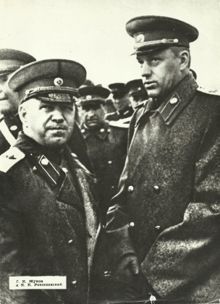
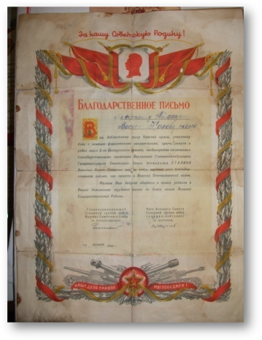

Василий Донецк шәһәрендә үзенең хәрби хезмәтен тутыра һәм 1946 елның 4нче маенда 2нче приказ белән туган авылына кайта. Сугыштан соңгы хуҗалыкны торгызуда лаеклы өлеш кертә.
Кызганыч, елдан ел ветераннарның сафлары сирәгәя бара. Сәмигулла бабай күптән вафат. Аның костюмын әле дә булса югарыда әйтелгән медальләре белән беррәттән Икенче дәрәҗә “Ватан сугышы” ордены юбилей медальләре һәм хезмәт ветераны, медале бизәп тора.
Бөек Ватан сугышына Кече Чынлы авылыннан 1010 ир-егет үз теләге белән сугышка китә.Алар арасында өч хатын-кыз да була. Музейда алар турында мәгълуматлар туплана. Болар - С.Н.Искәндәрова, М.Х.Вәлиева, Ф.И.Хөснетдинова.

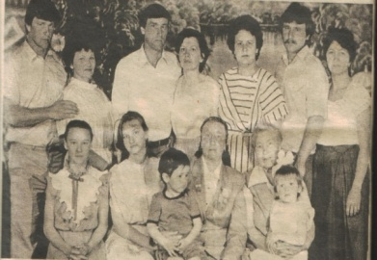
Сәлимә Нуретдин кызы Искәндәрова җиде яшенә җитеп өлгерми, әнисе Алия вакытсыз үлә. Әтисе, авыл коммунисты, күп еллар партячейкага да җитәкчелек итә. Икенче әнисе Маһиҗан аларны күңел җылысы биреп тәрбияли. Җиде сыйныфтан соң Сәлимә җәмәгать эшләрендә актив катнаша. Ясле мөдире булып та эшли. Сугыш башлангач, иптәш кызы Фәүзия Хөснетдинова белән хәрби комиссариатка гариза язып, сугышка барырга теләк белдерәләр. Шулай итеп, алар 1943 елның июнендә Бөек Ватан сугышына алыналар. Сәлимәне Казанга хәрәкәттәге армиягә, хатын-кызлар полкына, ә Фәүзияне диңгез флотына җибәрәләр.
Өч айдан соң хәрби киемнәр бирделәр, - дип искә ала Сәлимә апа. Хәрби өйрәнүләр үткәч, һава һөҗүменә каршы оборонада тора башладык. Мин зенит установкаларын үзләштерү белән шөгыльләндем. Казанда тугыз ай вакыт үтеп китте. 1944 елның мартында Украинаның Житомир өлкәсенә-Корысть шәһәренә килеп төштек. Монда Казандагы кебек үк, хәрби заводларны, мөһим юл магистральләрен, күперләрне дошман самолетларын атып төшерү очраклары да булды.
1944 елның декабрендә Искәндәрова хезмәт иткән хәрби часть Польшага- Люблин шәһәренә килеп урнаша. Ә инде 1945 елның 25 гыйнварында Варшавага күчерелә. Күрү сәләте начарланса да, ул үзен сафта калдыруларын үтенә. Дәвалана. “ Күрәсең, безнең белән йөрәк идарә итәдер... Әйе, яшьлек, дошманга нәфрәт тә идарә иткәндер”- ди ветеран.
Валеева Миңлегаян Хисмәтулла кызы

1917 елны Кече Чынлы авылында туа һәм шушында үсә. Бөек Ватан сугышына чаклы туган колхозында шофер хезмәтен башкара. Сугышка Свердловски шәһәреннән алына. Бераз соңрак Горький шәһәрендә урнашкан шоферлар курсын тәмамлый. (Ул вакытта шофер кызларның аякларын ак бризент итекләр бизи). Болгария, Румыния якларында барган сугышларда катнаша... Менә ул Румыниядә автоколонна белән бара, кинәт анда мәчет күреп туктап кала. Түзә алмый, машинадан төшеп татар тавышы белән көйли-көйли мәчеткә таба атлаганда аңа берәү: Сез татар кызымы әллә, дип мөрәҗәгать итә. Әлеге кеше шушы мәчетнең мулласы була. Ул Миңлегаянне үзенә кунакка чакыра, гаиләсе белән таныштыра. Шушында башланып киткән дуслык, хатлар аша, сугыш беткәннән соң да дәвам итә...
Сугыштан кайткач, Миңлегаян Үзбәкстандагы Нәрык елгасы буена салынган “Ташкүмер” шәһәрендәге ГЭС төзелешенә китә. Ул 1990 елның 25 декабрендә шушы шәһәрдә вафат була. Бөек Ватан сугышы ордены һәм күпсанлы медальләр кавалеры булып тора.
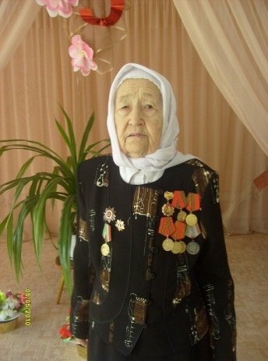
Фәүзия Ибраһим кызы Хөснетдинова
1920 нче елның 20 октябрендә Ибраһим ага гаиләсендә Фәүзия исемле кыз дөньяга килә. Кечкенәдән укуга тартыла. Мәктәпкә йөреп “советча” укырга, ә апасыннан күреп үзе теләп, гарәпчә укырга өйрәнә. Җиде еллык мәктәпне бары тик “5” ле билгеләренә генә тәмамлап, өлкән яшьтәге кешеләрне укырга өйрәтергә тотына. Тәтеш педучилищесының беренче курсын тәмамлауга немец Германиясе илебезгә басып керә. Фәүзия Ибраһимовнаның әтисе сугышка китә. Авыр 1942 нче ел җитә. Аяусыз сугышлар Мәскәү иленең йөрәге янында бара. Лачын йөрәкле ирләр кебек кыю кыз үзе теләп сугышка китә.1942-1943 нче елларда элемтә мәктәбендә курсант була. Ул төньяк флотка карый. Ә 1943-1944 нче елларда Беломор югары флотилиясендә яңадан төзелүче корабльләр отряды штабында элемтәче булып эшли.
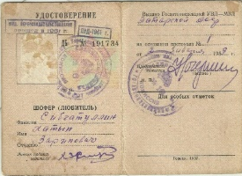
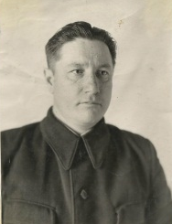
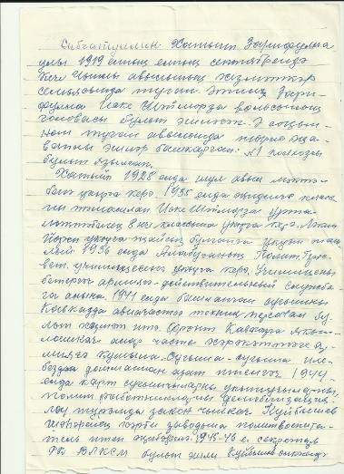
Сугыш беткәч, бер ел әле үзе урынына килгән егетләрне өйрәтеп калдыра. “ Өлкән диңгезче” булып өенә, авылына кайта һәм Тәтештә читтән торып укуын дәвам итә. Чынлы мәктәбендә тарих укытучысы булып эшли. Авыл егете Сибгатуллин Хатыпка кияүгә чыгып, дүрт бала үстергәннәр. Россия хөкүмәтенең һәм Татарстан Республикасының олы бүләкләренә лаек була.

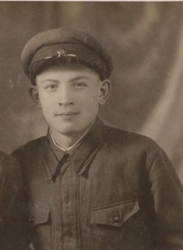
Алимов Мидхәт Җәмәлетдинович
Авыл кешеләренең сәламәтлеге сагында торучы, Кече Чынлы авылы фельдшер-акушерлык пункты мөдире Мидхәт Алимов 50 елдан артык эшләү дәверендә йокысыз төннәрне аз кичермәде. Елның теләсә нинди вакытында төннәрен ашыгыч ярдәм сорап килүчеләр саны шактый булды.
Мидхәт Алимов – олы тормыш юлы үткән кешеләрнең берсе. 1937 нче елда 16 яшьлек авыл малае Казан шәһәрендәге 3 еллык медицина мәктәбенә (ул вакытта шулай аталган) укырга керә. 1940 нче елда уңышлы тәмамлап,хәрби хезмәткә яше җиткән егет Совет Армиясе сафларына китә. Фашистлар Германиясе тарафыннан илебезгә көчләп тагылган сугышны хәрби хезмәттә каршылый. Сугышның ни икәнен китаплардан укып кына белгән Мидхәткә беренче мәртәбә дошман белән йөзгә-йөз килергә туры килә. Ул командалык иткән санитария взводына сугыш кырында яраланып калган меңнәрчә солдатларга медицина ярдәме күрсәтүдә һәм аларны тылга озатуда көчләрен аямый эшләргә туры килә. Бу өлкәдә активлык күрсәткән хәрби фельдшер, санитария взводы командиры Мидхәт Алимов 1942 нче елда “Батырлык өчен” медале белән бүләкләнә.
Карельск юнәлешендәге фронтта, Финляндия аша үтеп кергән немец-фашистлар белән каты сугыш барган көчләрнең берсендә Мидхәт Алимов командалык иткән санитария взводына яралыларны сугыш кырыннан чыгарырга дигән приказ бирелә. Яралы сугышчыларны ташыганда, Мидхәт берничә иптәше белән дошман позициясенә якын урынга ук килеп чыгалар һәм ике ут арасында калалар. Бу төндә алар дистәләгән немец солдатларын юк итеп, яралыларны җыю операциясен уңышлы башкаралар. Шушы батырлыклары өчен Мидхәт Алимов 1944 нче елда хөкүмәтебезнең “Кызыл Йолдыз” ордены белән бүләкләнә.
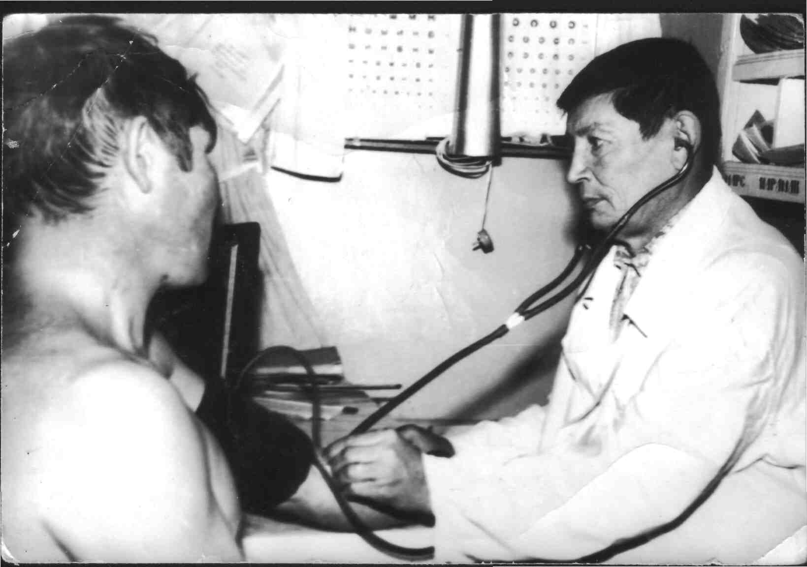
Мидхәт Алимов Бөек Ватан сугышында аның соңгы көннәренә кадәр була. Ул Бөек Җиңү көнен Германиядә каршылый.
Сугыш елларында авылда тиешле белемле медицина кадрлары һәм дарулар җитешмәү, авыр тормыш шартлары сәбәпле барлыкка килгән төрле авырулар белән көрәшү бик җиңел булмый аңа. Ләкин сугыш ветераны биредә дә кыенлыклар алдында баш иеп калмый. Ул кешеләр сәламәтлеге өчен кулыннан килгәннәрнең барысын да эшләргә тырыша. 30 ел дәвамында фельдшер М.Алимов күпләрнең гомерен саклап калды.
Сугыш һәм хезмәт ветераны Мидхәт Алимовның эше тынгысыз булган. Әмма ул аны яратып, күңел биреп башкарган.
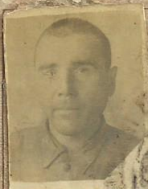
Сугышка үз теләкләре белән киткән меңләгән Кече Чынлылар арасында Литва, Латвия, Эстония җирләрен шофер буларак иңләгән, “За победу над Германией”, “За Победу над Японией” һ.б. медальләргә ия булган Исхаков Шакир Ильяс улының сугышчан юлы да тарихта уелып кала. Фронттан кайткан истәлекләрен аның балалары кадерләп саклый.
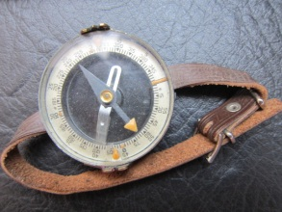
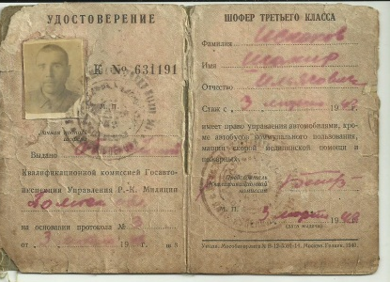
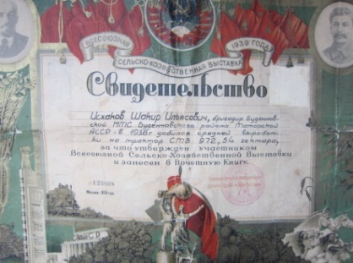

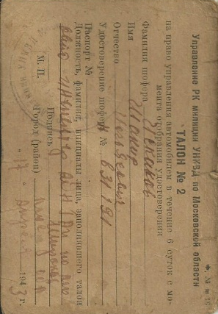

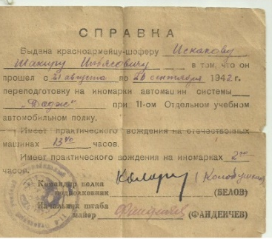

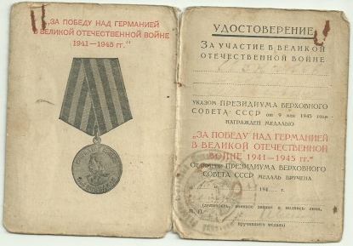
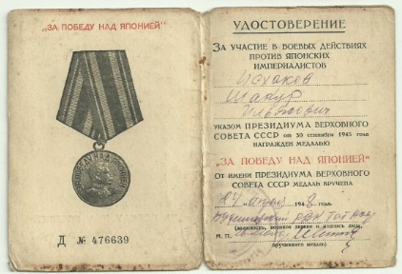
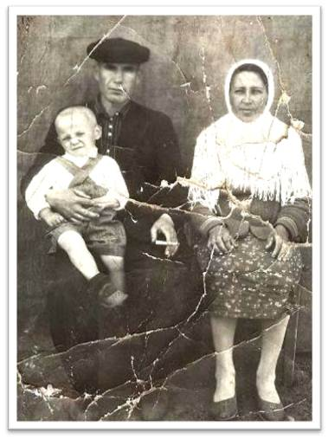
Хамадзянов Иниятулла Насибулла улы

1912 елның 12 июнендә Буденный районы Кече Чынлы авылында дөньяга килә. Кызыл армия сафларына 1941 елда баса, Шаганск военкоматы аша билгеләнелә.Ефрейтор полкының 40 нчы гвардиясенең 653 хәрби частендә ефрейтор булып хезмәт итә. Соңрак 265 укчы дивизиясенә алына. Фронтта аңа Анатолий, диеп исем тагалар.

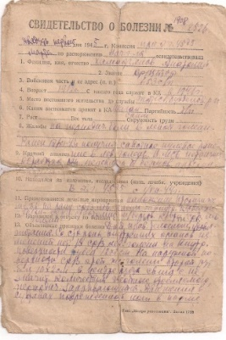
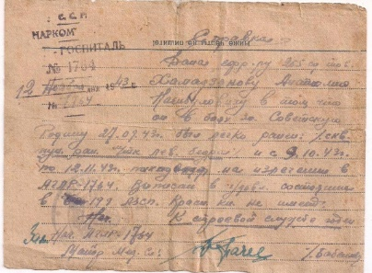
Күп тапкырлар яралана, шуның шаһитлары булып музейда справкалар саклана. Сул аягында үлгәнчегә кадәр пуля йөри. Берлинга чаклы барып җитә Иниятулла.Сугыш бетеп туган ягына кайта. Батырлыклары өчен күп санлы медальләр белән бүләкләнә, шулар арасында за «Победу над Германией» и «За Отвагу» медальләре дә бар. 1948 елда Зәйнәп исемле кызга өйләнеп гаилә кора, 5 бала тәрбияләп үстерә алар. Туган колхозында бригадир, келәтче, завхоз булып эшли. 1969 елның 20 апрелендә вафат була
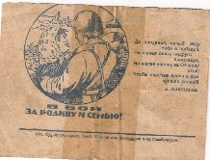
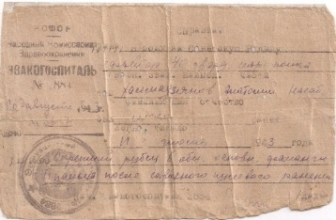
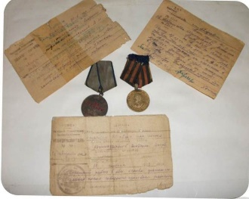
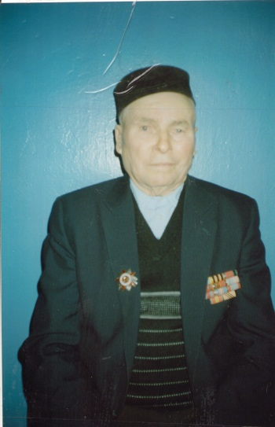
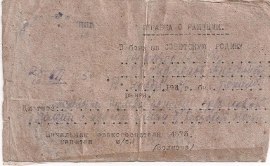
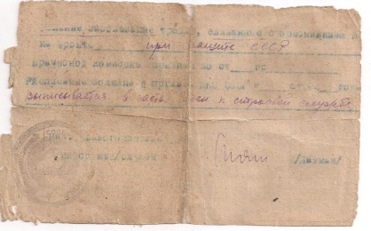
Адиҗан Шәкур улы Мәхмүтов
Хәрби хезмәтен 1939 елда Грузиядә башлый. Илебездә Бөек Ватан сугышы башлангач аңа төрле хәрби операцияләрдә катнаша-катнаша Мәскәүне саклау өчен барган кискен көрәштә дә булырга туры килә. Ул һава һөҗүме көчләренә каршы зенит орудиеләрен атучы автомобильдә шофер була. Сугыш барышында илебезне дошманнардан азат итүдә оста маневрлар ясап, батырлыклар күрсәтүе өчен орден-медальләр белән бүләкләнә. Сугыш тәмамлангач та Адиҗан Мәхмүтовка туган авылы Чынлыга тиз генә әйләнеп кайтырга туры килми. Ул Ерак Көнчыгышка кадәр барып җитеп, Япония милитаристларына каршы сугышта илебез чикләрен саклауда катнаша. Хәрби хезмәт сафларыннан демобилизацияләнеп кайтканнан соң, Адиҗан Мәхмүтов “Цильна” хуҗалыгында лаеклы ялга чыкканчы шофер булып эшли.

Шаһиҗан Зарифҗан улы Шәйдуллов
1944 елның 19 ноябрендә хәрби хезмәткә чакырыла. Авыл җирендә туып үскән һәм бернинди һөнәргә ия булмаган яшь егеткә Ульян өлкәсенең Инза шәһәрендә урнашкан артиллеристлар хәзерләү хәрби частендә өйрәнүләр үтәргә туры килә. Аннары аларның полкы 1945 елның башында поезд эшелонында Германиягә юл тота. Дошманга каршы кискен көрәшләрдә катнашып, әлеге сугыш Шаһиҗан Шәйдуллов өчен Берлинга җитәргә 30 километр кала, төгәлләнә. Яраланган солдат беркүпмедән яңадан сафка баса һәм 1951 елның июль аена кадәр хәрби хезмәттә була. Туган авылы Кече Чынлыга кайтып, лаеклы ялга чыкканчы механизатор булып хезмәт итә, тормыш иптәше Фәүзия белән 56 ел бергә гомер кичерәләр, 3 ул һәм 2 кыз бала тәрбияләп үстерәләр.

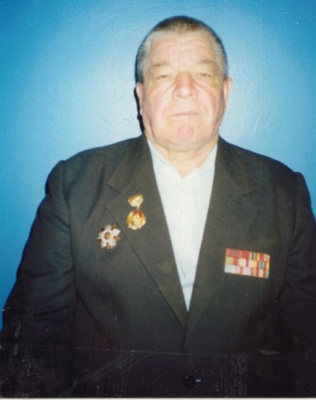
Ибрай Сафиулла улы Вәлиев
1942 елның ноябрь аенда Ерак Көнчыгыштагы Уссурийскида 109 нчы дивизиядә хезмәт итә башлый. Ул эре калибрлы установкада пулеметчы була, Япония җирендә сугышып, Сахалинны, Порт-Артурны азат итүдә катнаша. Шул вакытларда яралана, контузия ала. Әмма аңа Кече Чынлы туган авылына 1948 елда гына кайтырга насыйп була. Сугышта алган яралары һәрдаим сиздереп торуга карамастан, Ибрай ага Вәлиев 1991 елда, лаеклы ялга чыкканчы, басуларда икмәк үстерү һәм аны урып-җыюда зур тырышлык куеп хезмәт итә. Ул “ШС-75” маркалы үзйөрешле шассины 33 ел рәттән эшләтә. Аның тыныч хезмәттә дә үрнәк эшләвен югары бәяләп, “Почетлы колхозчы” исеме дә бирелә.

